Ευρυζωνικές Τεχνολογίες

Ενότητα: Στοιχεία αυτό-αξιολόγησης
Όνομα Καθηγητή: Χρήστος Μπούρας
Τμήμα: Μηχανικών Η/Υ & Πληροφορικής

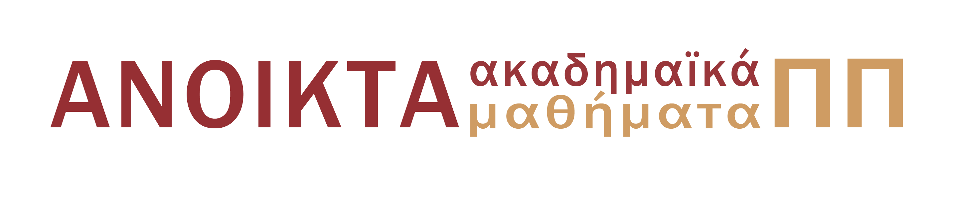

Στοιχεία Αυτο-αξιολόγησης

Παρακάτω ακολουθούν ενδεικτικές ερωτήσεις ανά ενότητα, τις οποίες μπορεί να χρησιμοποιήσει ο φοιτητής ώστε να διαπιστώσει το επίπεδο κατανόησης της ύλης.
Οι ερωτήσεις που ακολουθούν είναι ενδεικτικές, και δεν καλύπτουν προφανώς το σύνολο της ύλης.

Ενότητα 1. Βασικά στοιχεία ευρυζωνικών επικοινωνιών
Αναφέρετε ότι γνωρίζετε για το μοντέλο OSI
Αναφέρετε ότι γνωρίζετε για την υπηρεσία VoIP

Ενότητα 2. Τεχνολογίες xDSL
Αναφέρετε ότι γνωρίζετε για το DSLAM.
Αναφέρετε ότι γνωρίζετε για το VDSL και το VDSL2

Ενότητα 3. Τεχνολογίες Ethernet
Αναφέρετε ότι γνωρίζετε για την αρχιτεκτονική της τεχνολογίας Ethernet
Αναφέρετε ότι γνωρίζετε για το Ethernet in the first mile

Ενότητα 4. Οπτικά συστήματα μετάδοσης (οπτικές ίνες, xWDM, SDH/SONET)
Αναφέρετε τα μειονεκτήματα των WDM τεχνολογιών
Αναφέρετε τα κύρια χαρακτηριστικά του SONET

Ενότητα 5. Δίκτυα και αρχιτεκτονικές FTTx
Περιγράψτε τις κατηγορίες αρχιτεκτονικών FTTx.
Αναφέρετε τα πλεονεκτήματα και τα μειονεκτήματα των PON.

Ενότητα 6. Πρότυπο ΙΕΕΕ 802.16
Αναφέρετε τις βασικές τεχνολογίες του WiMAX.
Αναφέρετε ότι γνωρίζετε για το mobile WiMAX (802.16m) και ποια είναι τα κύρια χαρακτηριστικά του.

Ενότητα 7. Κινητά Δίκτυα Επόμενης Γενιάς (LTE, LTE-A, 5G)
Αναφέρετε ότι γνωρίζετε για τις βασικές τεχνολογίες του προτύπου LTE
Αναφέρετε τις επεκτάσεις που υποστηρίζει το πρότυπο LTE-Advanced έναντι του προκατόχου του LTE

Ενότητα 8. Επιχειρηματικά μοντέλα αξιοποίησης ευρυζωνικών υποδομών
Αναφέρετε ότι γνωρίζετε για τα σενάρια Επιχειρηματικών μοντέλων
Αναφέρετε ότι γνωρίζετε για τα έξοδα λειτουργίας και συντήρησης (OPEX) ενός ευρυζωνικού δικτύου

Σημείωμα Αναφοράς
Copyright Πανεπιστήμιο Πατρών, Χρήστος Μπούρας, 2014.. «Ευρυζωνικές Τεχνολογίες». Έκδοση: 1.0. Αθήνα 2014. Διαθέσιμο από τη δικτυακή διεύθυνση: https://eclass.upatras.gr/courses/CEID1063

Σημείωμα Αδειοδότησης
Το παρόν υλικό διατίθεται με τους όρους της άδειας χρήσης Creative Commons Αναφορά, Μη Εμπορική Χρήση Παρόμοια Διανομή 4.0 [1] ή μεταγενέστερη, Διεθνής Έκδοση. Εξαιρούνται τα αυτοτελή έργα τρίτων π.χ. φωτογραφίες, διαγράμματα κ.λ.π., τα οποία εμπεριέχονται σε αυτό και τα οποία αναφέρονται μαζί με τους όρους χρήσης τους στο «Σημείωμα Χρήσης Έργων Τρίτων».

[1] http://creativecommons.org/licenses/by-nc-sa/4.0/

Ως Μη Εμπορική ορίζεται η χρήση:
- που δεν περιλαμβάνει άμεσο ή έμμεσο οικονομικό όφελος από την χρήση του έργου, για το διανομέα του έργου και αδειοδόχο
- που δεν περιλαμβάνει οικονομική συναλλαγή ως προϋπόθεση για τη χρήση ή πρόσβαση στο έργο
- που δεν προσπορίζει στο διανομέα του έργου και αδειοδόχο έμμεσο οικονομικό όφελος (π.χ. διαφημίσεις) από την προβολή του έργου σε διαδικτυακό τόπο
Ο δικαιούχος μπορεί να παρέχει στον αδειοδόχο ξεχωριστή άδεια να χρησιμοποιεί το έργο για εμπορική χρήση, εφόσον αυτό του ζητηθεί.
Διατήρηση Σημειωμάτων
- Οποιαδήποτε αναπαραγωγή ή διασκευή του υλικού θα πρέπει να συμπεριλαμβάνει:
- το Σημείωμα Αναφοράς
- το Σημείωμα Αδειοδότησης
- τη δήλωση Διατήρησης Σημειωμάτων
- το Σημείωμα Χρήσης Έργων Τρίτων (εφόσον υπάρχει)
μαζί με τους συνοδευόμενους υπερσυνδέσμους.

Χρηματοδότηση

- Το παρόν εκπαιδευτικό υλικό έχει αναπτυχθεί στο πλαίσιο του εκπαιδευτικού έργου του διδάσκοντα.
- Το έργο «Ανοικτά Ακαδημαϊκά Μαθήματα στο Πανεπιστήμιο Αθηνών» έχει χρηματοδοτήσει μόνο τη αναδιαμόρφωση του εκπαιδευτικού υλικού.
- Το έργο υλοποιείται στο πλαίσιο του Επιχειρησιακού Προγράμματος «Εκπαίδευση και Δια Βίου Μάθηση» και συγχρηματοδοτείται από την Ευρωπαϊκή Ένωση (Ευρωπαϊκό Κοινωνικό Ταμείο) και από εθνικούς πόρους.
